「さいたま市文化芸術団体広報誌」掲載団体
募集要項

１ 「文化芸術団体広報誌」とは
市内で活動する文化芸術団体について一体的にＰＲするため、団体に関する情報のほか、団体が開催する文化芸術事業について情報発信することにより、市内の文化芸術団体の広報活動を支援するとともに、市民の文化芸術活動への参加意欲を喚起することを目的として発行しています。各文化施設・区役所・コミュニティセンター・公民館などの公共施設にてリーフレットの配布を行います。

２ 「さいたま市民文化祭」とは
さいたま市民文化祭は、文化芸術団体等がさいたま市内で実施する文化芸術事業を統一した名称で開催することにより、市民の文化芸術活動への参加意欲を喚起し、地域文化の振興に寄与することを目的としています。

３ 掲載内容
① 市内で活動する文化芸術団体の活動内容等のＰＲ
② 「２０２３さいたま市民文化祭」で行う事業のＰＲ

（参考）令和４年度文化芸術団体広報誌
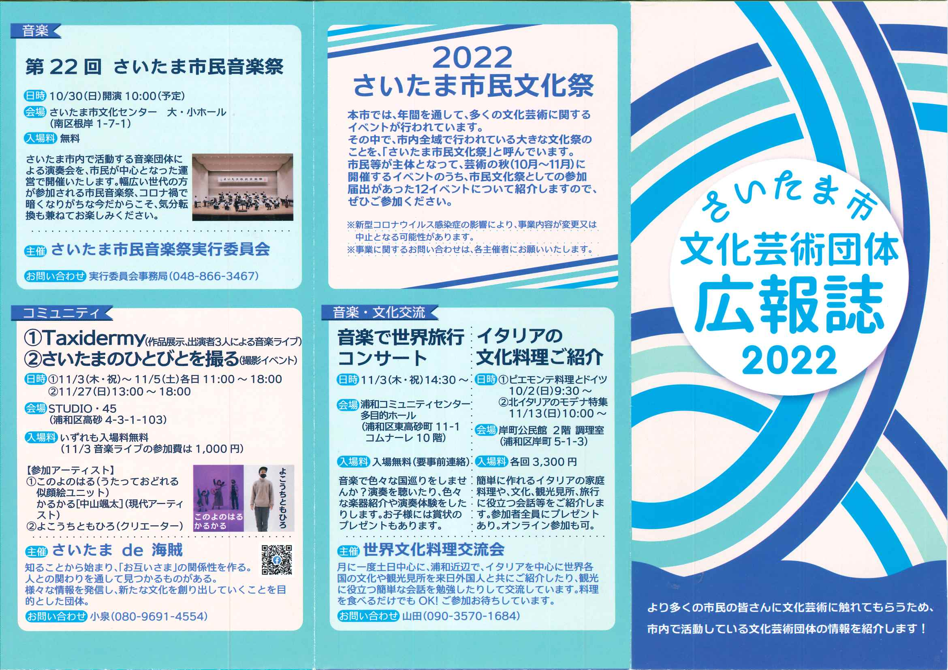

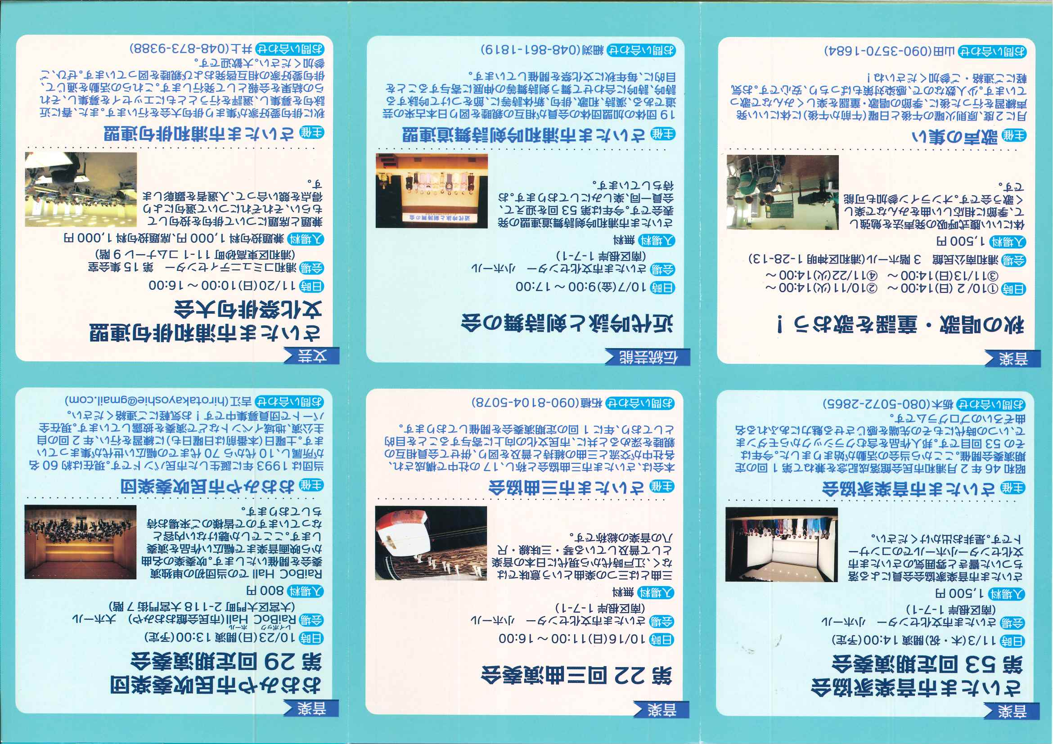

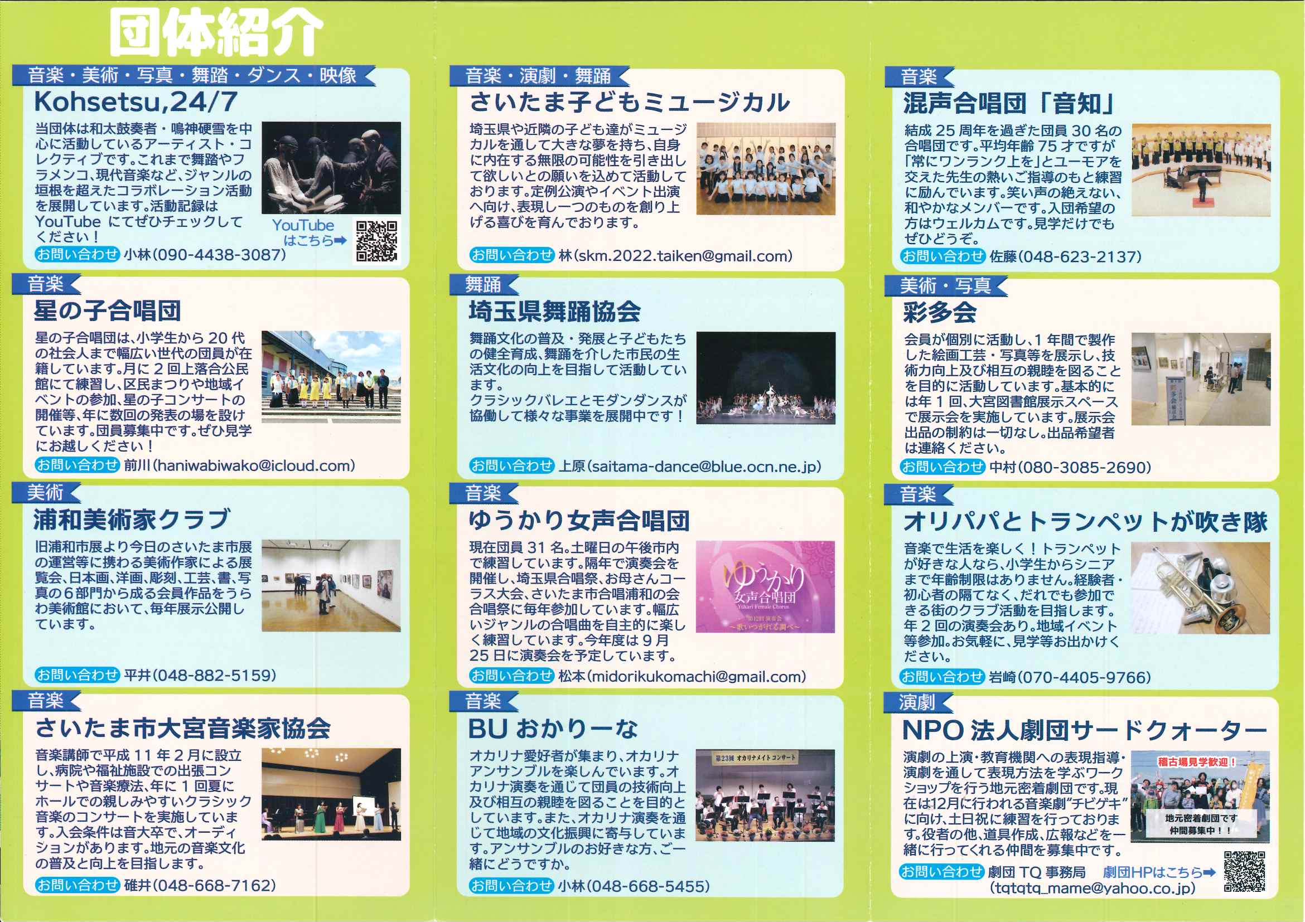

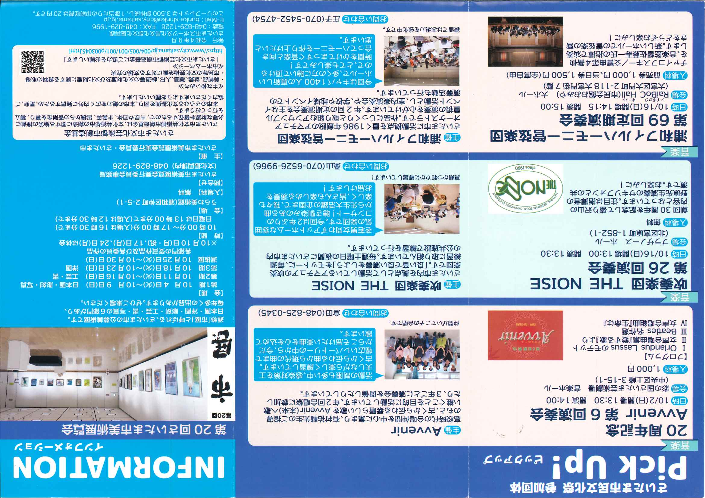

４ 「文化芸術団体広報誌」概要
サイズ：Ａ３（フルカラー・折りたたみ）
配布開始時期：令和５年９月下旬
配布場所：区役所、コミュニティセンター、文化施設など
配布部数：３，５００部

５ 掲載団体数
約３０団体・事業程度（申込多数の場合は抽選）

６ 応募条件
① 市内で活動する文化芸術団体の活動内容等のＰＲ
・市内で活動する団体であること
・団体の規約・会則等を有していること

② 「２０２３さいたま市民文化祭」で行う事業のＰＲ
・令和５年１０月～１１月に市内で開催される文化芸術事業であること。
・主催者が市内の文化芸術団体、公益財団法人であること。（宗教法人を除く）
・事業の内容が、市民文化祭の趣旨に沿うもの。
・事業が一般に公開されるもの。
・政治的・宗教的目的を有しないもの。
・営利を目的としないもの。
・事故防止対策、公衆衛生対策等に充分な処置を講ぜられるもの。

７ 必要書類
① 市内で活動する文化芸術団体の活動内容等のPRを希望する場合
⑴ 文化芸術団体広報誌掲載希望申出書（別紙１）
⑵ 文化芸術団体広報誌 掲載用原稿 （別紙２）
⑶ 団体の規約・会則等
⑷ その他参考となる書類（団体の会員募集チラシなど）

② 「２０２３さいたま市民文化祭」で行う事業のＰＲを希望する場合
⑴ 文化芸術団体広報誌掲載希望申出書（別紙１）
⑵ 文化芸術団体広報誌 掲載用原稿 （別紙２）
⑶ 事業の計画書
⑷ 収支予算書
⑸ その他参考となる書類（事業のチラシなど）

８ 申込期間
令和５年７月５日（水）～令和５年７月１７日（月）（必着）

９ 申込方法※①②両方を申請いただくことも可能です。
(1) 申出書（別紙１）、掲載用原稿（別紙２）を事業団ホームページよりダウンロードしてください。
URL： https://saitama-culture.jp/jigyo202310kouhousi
(2) 申出書（別紙１）、掲載用原稿（別紙２）に内容を記入し、必要書類と併せて（公財）さいたま市文化振興事業団 事業課までお送りください。提出方法は、郵送、メール、FAX、または下記の住所へ持参する形でお願いいたします。

申込・掲載に関するお問合せ先
公益財団法人さいたま市文化振興事業団 事業課 担当：成田・菅・伊藤
〒336-0024 さいたま市南区根岸1-7-1
電話番号：048-866-3467 FAX：048-837-2572（受付：火～土 8:30～17:15）
メールアドレス：bosyuu@saitama-culture.jp ※日曜・月曜・祝日は休み
※月曜が祝日の場合、翌日の火曜も休み

１０ インタビューについて
掲載用原稿（別紙２）の「取材受入れ」欄で「可」に○のある団体のうち、いくつかの団体に事業団の職員が、電話やFAX等でインタビューをさせていただく場合があります。取材を行う場合は、７月～８月を予定しています。取材依頼をする場合は、事業団より連絡しますので、詳細はその際に相談させていただきます。

１１ よくある質問

Q：提出した写真や紹介文はどうなるの？
→「文化芸術団体広報誌掲載希望申出書」に御記入いただいた内容とともに、リーフレットに掲載します。写真の提出は必須ではありませんが、写真があると、読者に伝わり易くなりますので、差し支えなければぜひ写真を御提出ください。

Q：「原稿」は確認できるの？
→それぞれの記事は、掲載前に御確認いただきますので、「団体の意図と異なる記事が勝手に掲載された」ということはありません。

Q：「団体の紹介文・イベントの紹介文」って、どんなことを書けばいいの？
→読者である市民の皆様へのメッセージをお願いいたします。文化芸術団体の活動内容について、特に周知したいことや、イベントの見どころやアピールポイント、演目や曲目など……読者の皆様に、「団体の活動に参加してみたいな！」「楽しそうなイベントだな！」と思っていただくような内容での記入をおすすめします。メッセージですので、語尾は「～だ」「～である」よりも、「～です」「～ます」がなじみます。読んでいる方に、語りかけるようなイメージでお書きください。

Q：写真もないし、紹介文もうまくかける自信がありません…。
→写真のほか、メンバーの方がお描きになったイラストなどを掲載することも可能です（著作権には充分御留意ください）。写真などを提供していただかなかった場合には、事業団がイラストを選んで掲載します。
紹介文は、難しく考えていただく必要はなく、お友達にメールをするようなつもりで気楽にお書きください。たとえ文章に自信がなくても、イベントに対する思いや情熱のこもった紹介文が読者の心に届きます。

Q：「市民文化祭」について、イベントならいつやるものでもよいの？
→「10月～11月の開催」「会場はさいたま市内」「文化芸術のイベント」であれば大丈夫です！ さいたま市では、毎年秋に市内で開催される、文化・芸術のイベント（音楽・演劇・美術・書道・陶芸・俳句・園芸・茶道など、幅広いジャンル）をまとめて「さいたま市民文化祭」と称しています。

本企画に関するお問合せ先 ※提出先ではございません
さいたま市スポーツ文化局文化部文化振興課 担当：田島・堀之内
〒330-9588 さいたま市浦和区常盤6-4-4
電話番号：048-829-1226 FAX：048-829-1996
メールアドレス：bunka-shinko@city.saitama.lg.jp

